Лабораторный практикум № 1
«Установка InfoWatch Traffic Monitor и Device Monitor»

Цель практикума – получение профессиональных компетенций по установке InfoWatch Traffic Monitor (IW TM), InfoWatch Device Monitor
В лабораторный практикум входят основные сведения и команды необходимые для установки.

Установка InfoWatch Traffic Monitor
Установка InfoWatch Traffic Monitor производится вручную на подготовленную операционную систему Oracle Linux 7.9 в текстовом режиме.
Для установки InfoWatch Traffic Monitor на ОС Oracle Linux 7.9 используются файлы, поставляемые в дистрибутиве InfoWatch:
- iwtm-installer-7.x.x.xxx-rhel7 - где x.x.x.xxx – номер сборки, rhel7 - версия дистрибутива операционной системы;
- iwtm-postgresql-15.x-x.x.x.xxx-rhel7.tar.gz - архив с СУБД.

Подготовка операционной системы
Важно: Не меняйте предустановленные пароли — это приведет к потере доступа!
Для корректной установки системы Infowatch Traffic Monitor необходимо:
- Включить репозиторий «[ol7_optional_latest]»:
С помощью редактора mc открыть файл /etc/yum.repos.d/oraclelinux-ol7.repo и в секции [ol7_optional_latest] установить значение enabled=1. Нажатием F10 сохранить:
# mcedit /etc/yum.repos.d/oracle-linux-ol7.repo
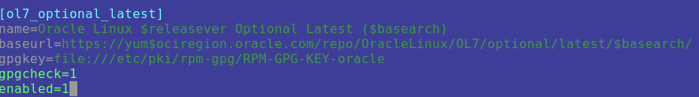
- Установить дополнительный пакет EPEL:
# yum install oracle-epel-release-el7.x86_64

Ход установки InfoWatch Traffic Monitor
- Создайте новую директорию на диске (например, distr):
# mkdir /distr
- Скопируйте файлы дистрибутива и перейдите в созданную директорию.
cp -r /Software/Distr/IWTM/Version/7.14.1/release/TM/TME_RHEL7/Installer/ /distr/
Между источником копирования и папкой назначения стоит пробел
- Перейдите в скопированную директорию и назначьте права доступа, чтобы сделать файл инсталлятора исполняемым:
cd /distr/Installer/
chmod +x iwtm-installer-7.14.1.201-rhel7
- Для установки Traffic Monitor запустите инсталлятор, выполнив следующую команду:
./iwtm-installer-7.14.1.201-rhel7
- Для продолжения установки необходимо принять Лицензионное соглашение: Варианты выбора
- Show the License Agreement – просмотреть Лицензионное соглашения;
- I accept the License Agreement – принять Лицензионное соглашение;
- I do not accept the License Agreement – не принимать Лицензионное соглашение и прервать процесс установки.
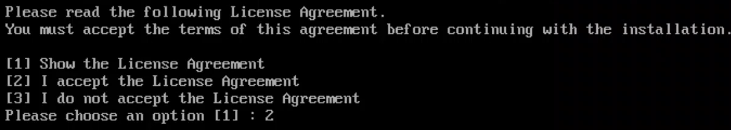
Ввести цифру 2 - I accept the License Agreement и нажать Enter
- Система предложит выбрать вариант продукта. В данном практикуме рассматривается установка редакции Traffic Monitor Enterprise (TME).
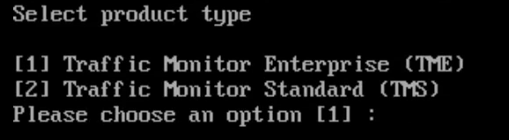
Нажмите Enter
- Выберите тип установки:
- Distributed - вариант распределенной установки компонентов;
- All in One - вариант установки всех компонентов на одну машину.
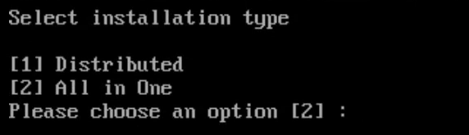
Нажмите Enter, так как в данном практикуме рассматривается установка - All in One.
- Далее, выберите язык пользовательского интерфейса консоли.
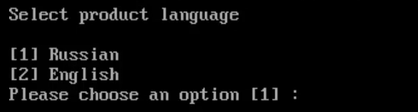
Нажмите Enter, так как будет использован русский язык интерфейса.
- На следующем этапе установите язык базы классификации:
Выбор языка классификации базы данных
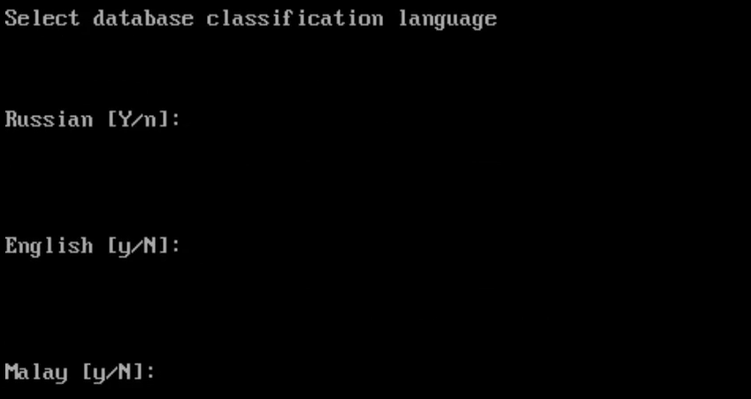
База классификации включает в себя предустановленные политики, элементы настройки технологий и объекты защиты. Можно выбрать одновременно несколько языков. В нашем случае используется русский язык.

- Выберите вариант Install database server locally для определения расположения базы данных 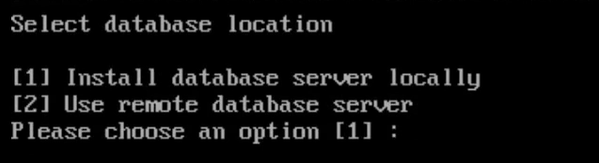
Выбор расположения базы данных:
- Install database server locally - для локальной установки на текущем сервере (вариант по умолчанию);
- Use remote database server - для использования уже развернутой удаленной базы данных.
- Если устанавливается редакция TME будут предложены варианты выбора СУБД. Используйте значение PostgreSQL.
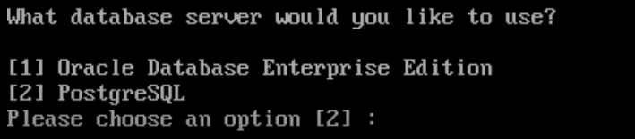
- Нажмите Enter, чтобы оставить параметры аутентификации к базе данных по умолчанию.
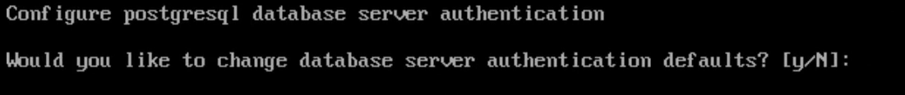
- Нажмите Enter, чтобы выбрать режима хранения данных - Normal
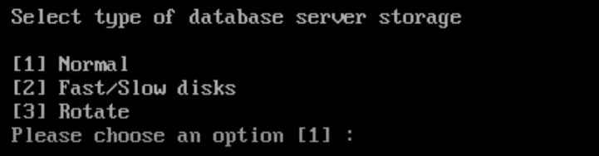
Выбор режима хранения данных
Normal (обычный) – режим переноса данных, при котором переключение на следующий раздел (если он указан) происходит при заполнении предыдущего.
Fast/slow (быстрые и медленные) – режим переноса данных с разделением пулов на быстрый и медленный. Свежие данные сохраняются в быстром разделе и через указанное количество дней перемещаются на медленные разделы (медленный пул работает при этом в режиме normal).
Rotate (ежедневное переключение) – режим переноса данных, при котором переход к следующему разделу происходит ежедневно и при заполнении предыдущего.
- Нажмите Enter, чтобы задать значения по умолчанию для параметров хранения в базе данных.
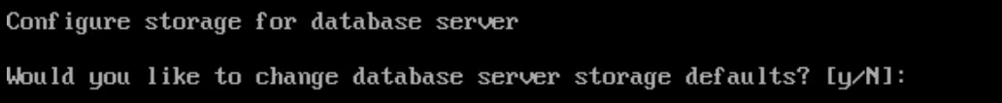
- Нажмите Enter, чтобы настроить для ежедневных табличных пространств значения по умолчанию для параметров архивирования.

- Нажмите Enter, чтобы применить значения параметров удаления ежедневных табличных пространств по умолчанию.
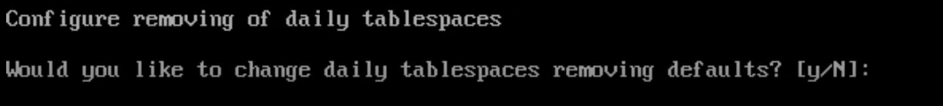
- Введите значение n, чтобы отказаться от внешнего хранилища бинарных данных Data Storage в рамках данной установки
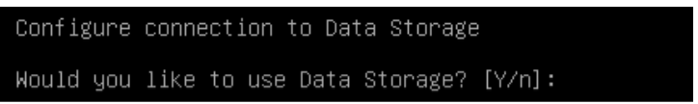
- Нажмите Enter два раза, чтобы использовать настройки по умолчанию для параметров подключения к службе Consul:
- Network interface address - IP-адрес сетевого интерфейса
- Datacenter name - название дата-центра Consul,
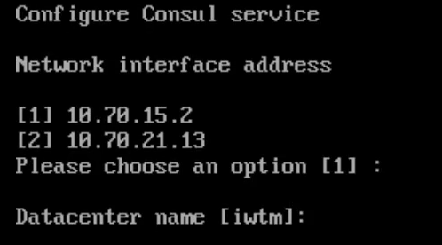
- Нажмите Enter, чтобы использовать системный NTP сервер.
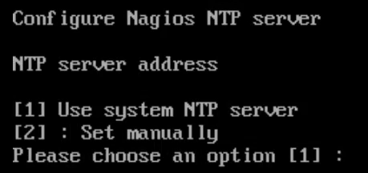
Доступны следующие варианты настройки:
- Use system NTP-server - использовать системный NTP-сервер;
- Set manually - указать NTP-сервер вручную. При выборе данного варианта будет необходимо ввести IP-адрес или имя доступного NTP-сервера.
- Нажмите Enter, чтобы для службы Sphinx бы отключена индексация на точное совпадение слов для службы Sphinx, увеличит размер индекса минимум в 2 раза.
- Нажмите Enter, чтобы задать значения параметров для работы службы Sphinx по умолчанию.
- Нажмите Enter, чтобы включить OCR экстрактор.
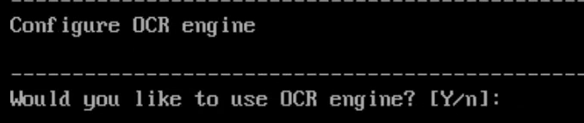
- В системе предусмотрено использование одного из двух экстракторов:
• ABBYY FineReader - для использования требуется приобретение соответствующей лицензии;
• Google Tesseract.
Нажмите Enter, чтобы выбрать OCR экстрактор– Google Tesseract
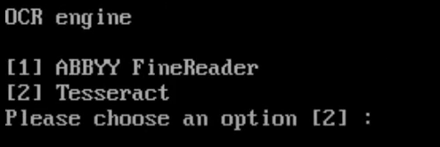
- Нажмите Enter, чтобы начать установку системы и подтвердить продолжение процесса.
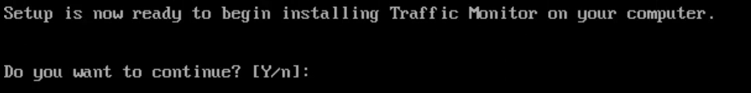
- Начнется распаковка пакетов и установка всех компонентов Infowatch Traffic Monitor.
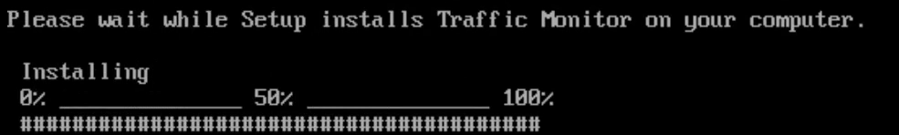
Прогресс выполнения будет отображаться на экране. Дождитесь окончания процесса установки.
- После завершения установки нажмите Enter, чтобы удалить пакеты, созданные инсталлятором для установки
- Для применения изменений окружения, перезагрузите сервер:
# reboot

Загрузка лицензии InfoWatch Traffic Monitor
- Запустите web-консоль TM.
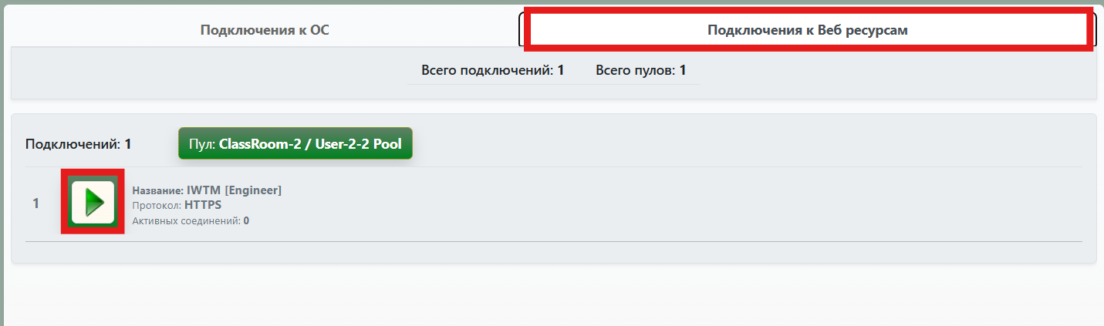
- Введите предустановленные логин и пароль пользователя: officer, xxXX1234 (буквы xxXX – английские).
- Перейдите «Управление» > «Лицензии» и нажмите «+».
- Выберите файл с лицензией, нажмите «Открыть», «Сохранить».
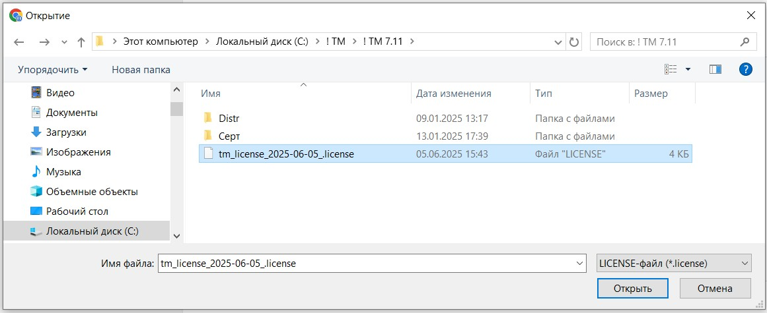

Настройка интеграции сервера InfoWatch Traffic Monitor с Active Direсtory
- Запустите web-консоль TM.
- Введите логин и пароль пользователя.
- Перейдите «Управление» > «LDAP-синхронизация» и нажмите «+».
- Укажите параметры синхронизации:
  - Имя сервера – доменное имя сервера Active Directory
  - Тип сервера – Active Directory
  - Синхронизация – Автоматическая
  - Период синхронизации – Ежечасно
  - Выполнять каждые – 1
  - LDAP-сервер – доменное имя - engineer.lab или ip адрес сервера - 10.70.1.11, где развернута служба Active Directory.
  - Тип соединения – LDAP
  - Глобальный LDAP-порт - 3268
  - LDAP-порт – 389

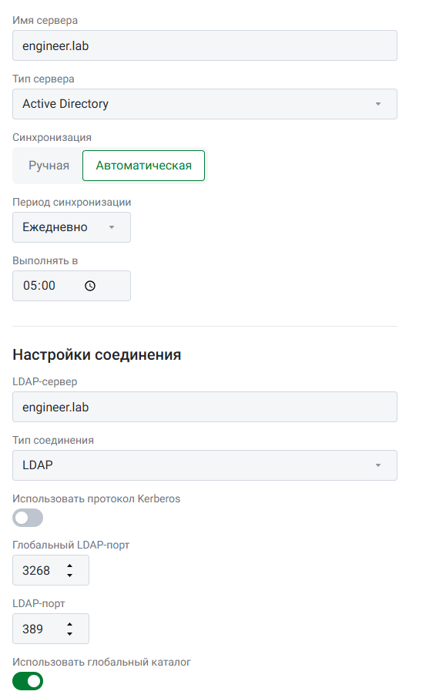
  - LDAP-запрос – стандартный LDAP-запрос с указанием домена и каталогов AD, к которым будет выполнено подключение – «dc=engineer,dc=lab». О синтаксисе LDAP запроса можно узнать в статье
https://kb.infowatch.com/pages/viewpage.action?pageId=235528748
  - Логин (engineer\administrator) и Пароль (xxXX1234) - данные учетной записи доменного администратора с правами доступа для чтения Active Direсtory.
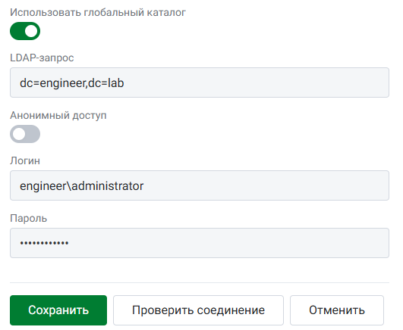
Нажмите «Сохранить»
- Выберите созданную интеграцию и нажмите «Запустить синхронизацию».
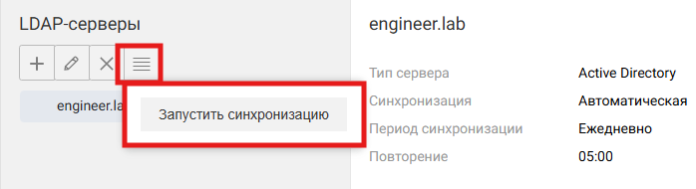
- Убедитесь, что синхронизация прошла успешно
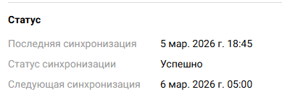

Установка InfoWatch Device Monitor Подготовка к установке
- Windows Server, на который будет устанавливаться сервер DM, должен иметь статический ip адрес и находиться в соответствующем домене. Рабочая станция, на которую будет установлен агент DM, должна находиться в том же домене, где и сервер DM.
- Служба Active Directory может быть развернута как на отдельном сервере, так и на сервере, где будет установлен DM.
- На сервере, где будет установлен DM, предварительно должна быть развёрнута СУБД PostgreSQL c версии 13.5.

Ход установки сервера InfoWatch Device Monitor
- Скопируйте файлы дистрибутива (по пути: Этот компьютер > Z:\Distr\IWDM\Version\7.19.3\DM for Windows\Server) на машину и перейдите в созданную директорию.
- Запустите пакет установки Setup.DeviceMonitor.ru.x64.x.xx.x.xxx.msi, где
x.xх.x.xxx – номер сборки
- Нажмите «Далее».
- Примите условия лицензионного соглашения и нажмите «Далее»
- Нажмите «Далее».
- Укажите «Основной сервер» и уберите галочку «Опубликовать сервер в Active Directory». Нажмите «Далее».
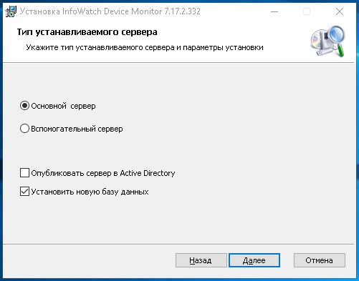
- Нажмите «Далее».
- Выберите «PostgreSQL». Нажмите «Далее».
- Укажите параметры для создания базы данных:
  - Сервер БД - localhost, т.к. СУБД расположена на том же сервере, где происходит установка DM
  - Имя базы данных - произвольное имя строчными английскими буквами
  - Имя пользователя – postgres, это предустановленное имя пользователя СУБД PostgreSQL,
  - Пароль – xxXX1234 , который пароль был назначен при установке СУБД PostgreSQL.

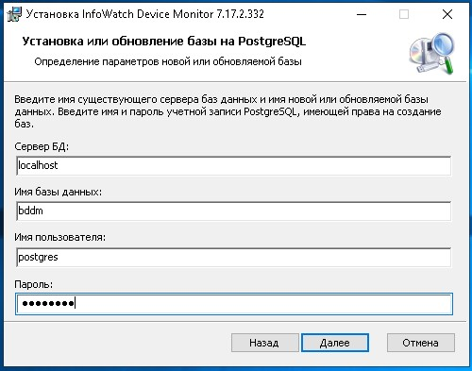
Нажмите «Далее».

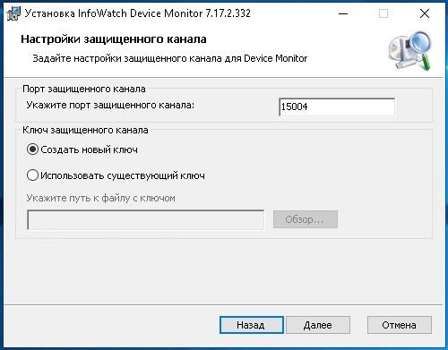
Нажмите «Далее».
- Нажмите «Далее».
- Нажмите «Далее».
- Укажите произвольное имя создаваемого защищенного ключа и нажмите «Save».
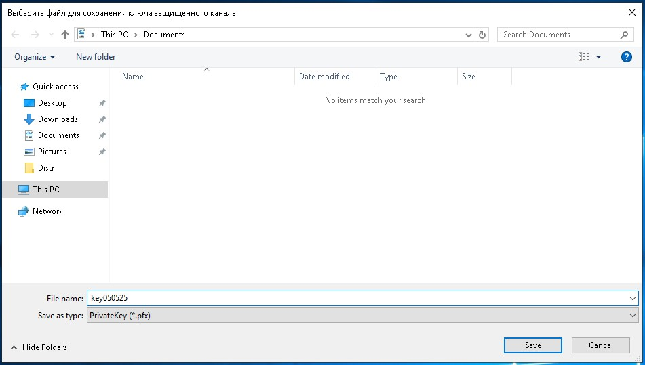
- Нажмите «Далее».
- Нажмите «Далее» на этапе настройки учетной записи сервера
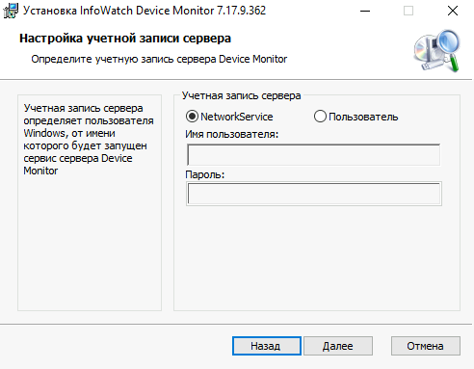
- Укажите имя пользователя консоли управления DM (officer) и пароль (xxXX1234), после чего нажмите «Далее».
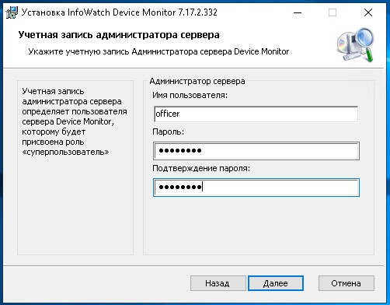
- Установите галочку «Работать в автономном режиме» и нажмите «Далее»
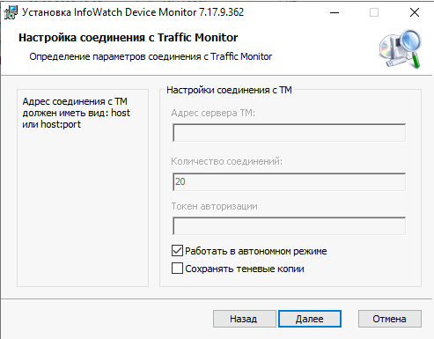
- В настройках соединения с платформой выберите «Не отправлять события в Платформу»
- Нажмите «Далее»
- Нажмите «Установить».
- Нажмите «Готово».

Настройка интеграции сервера Device Monitor с InfoWatch Traffic Monitor
- Запустите Консоль управления DM.
- Введите адрес сервера, логин и пароль пользователя, который был задан в ходе установки Device Monitor

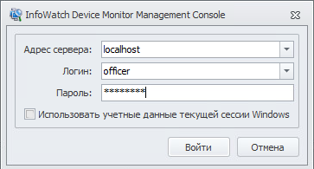

- Перейдите «Инструменты» > «Настройки» нажмите «+» слева от раздела «Серверы» и снимите галочку «Сервер работает в автономном режиме». Нажмите «Применить»
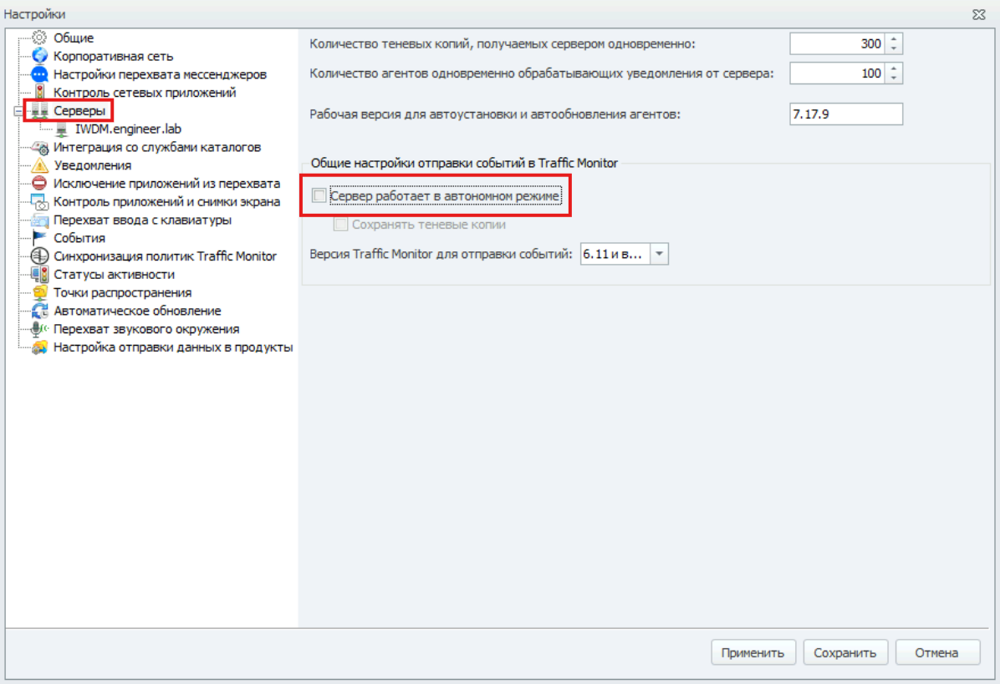
- Выберите вкладку с названием установленного сервера DM
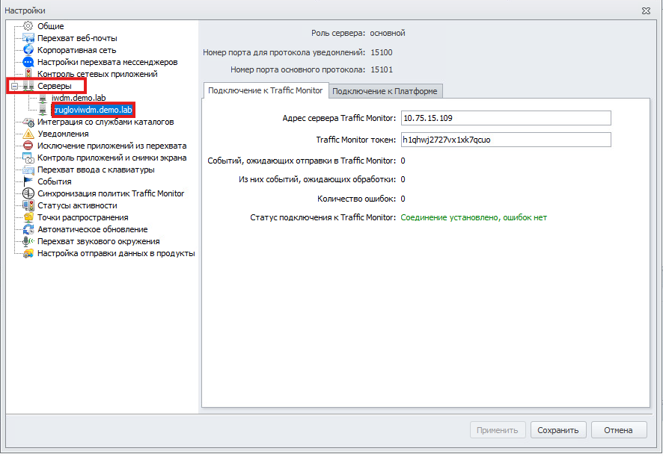

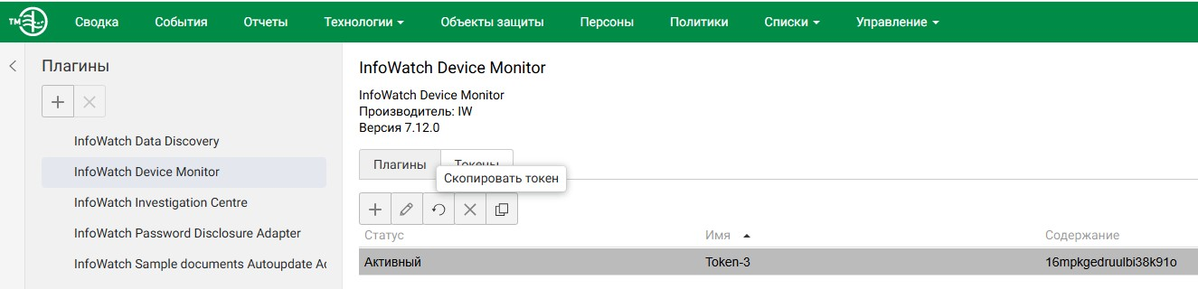
Укажите Адрес сервера ТМ и скопируйте Токен авторизации из web-консоли TM «Управление» > «Плагины» > «InfoWatch Device Monitor» > «Токены» > «Скопировать токен».

- Вставьте IP адрес сервера и IW TM (10.70.1.10) и токен в соответствующие поля и нажмите «Применить».

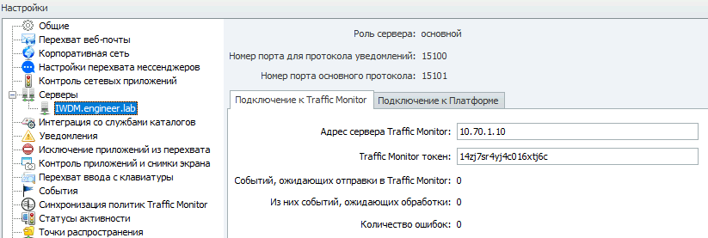
- Обратите внимание на «Статус подключения к Traffic Monitor» - Ошибка проверки

- Теперь необходимо установить сертификаты службы XAPI для отправки событий и сертификат веб-сервера Traffic Monitor для синхронизации политик защиты данных. На машине IW DM откройте программу WinSCP и подключитесь к серверу IWTM.
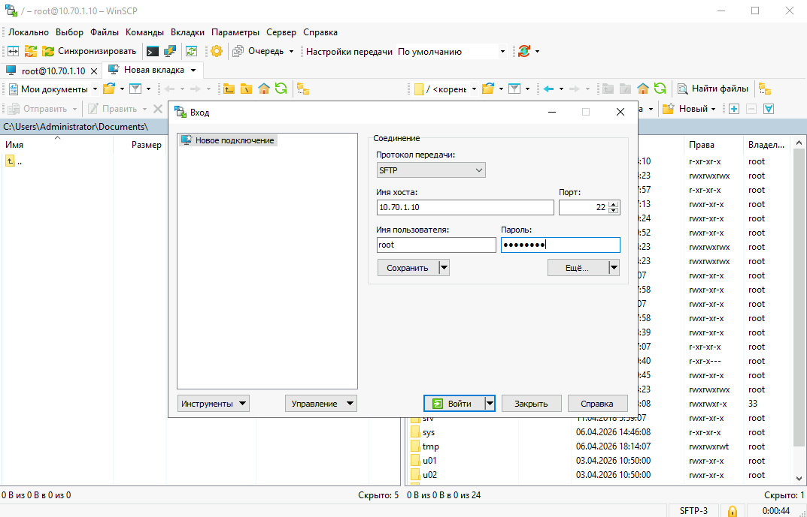
- Скопируйте корневой сертификат находящийся по пути /opt/iw/tm5/etc/ cert/trusted_certificates на рабочий стол IWDM.
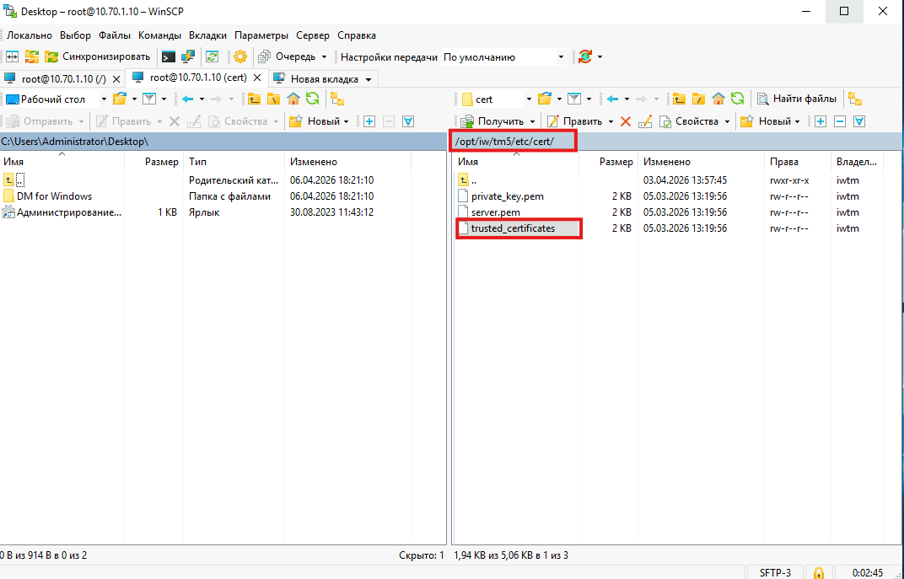
- Переименуйте скопированный сертификат trusted_certificates в tmca.crt.
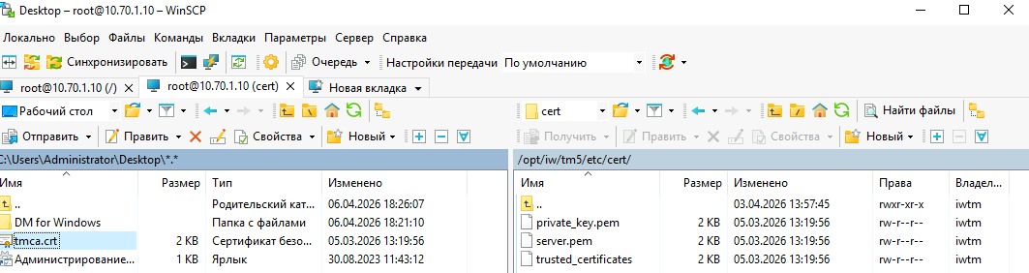
- На виртуальной машине IWDM откройте браузер Google Chrome введите в URL адрес веб-консоли IWTM.
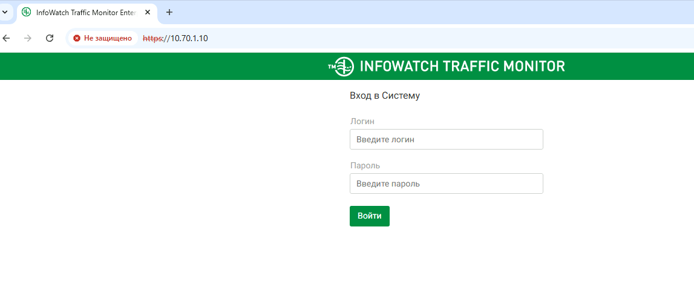
- Нажмите на предупреждение о незащищенном подключении и выберите вкладку «Сведения о сертификате».
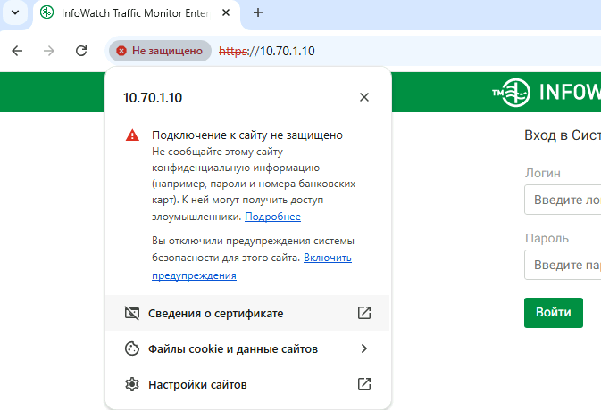
1
2
- Нажмите «Подробнее» и выберите «Экспорт». Сохраните сертификат на рабочий стол.
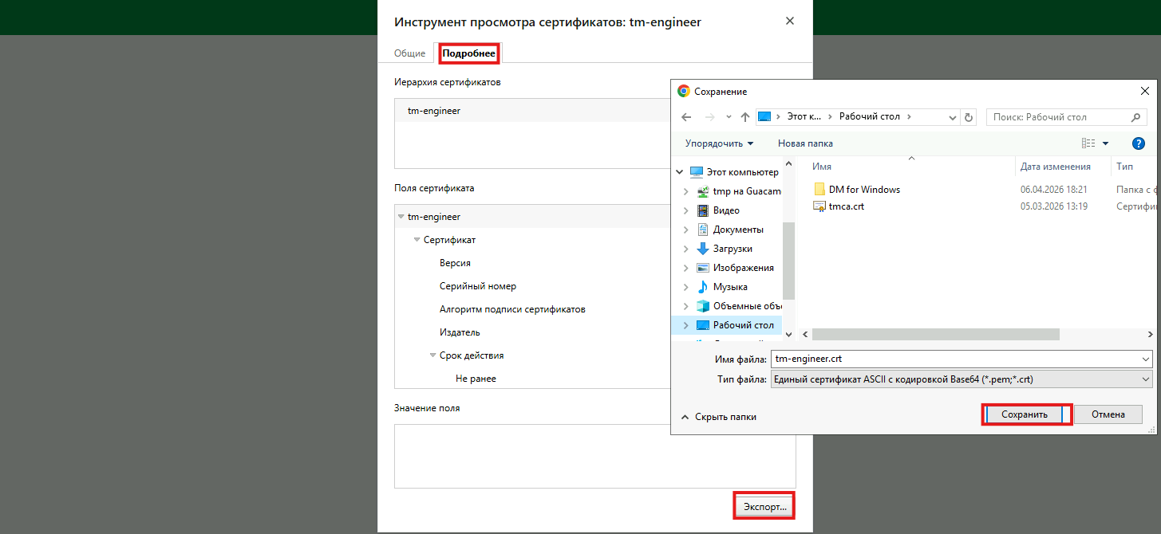
3
2
1
- Установите сертификаты tmca.crt и сертификат tm-engineer.crt. Для этого двойным щелчком мыши нажмите на первый сертификат tmca.crt и выберите «Установить сертификат»
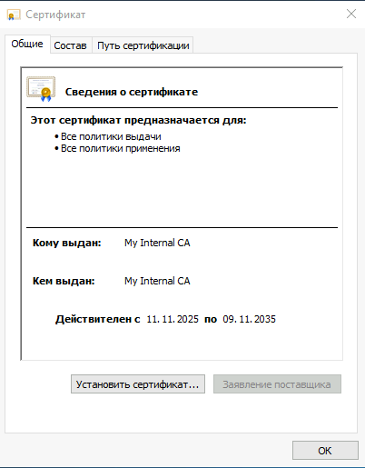

- Выберите «Локальный компьютер» и нажмите «Далее»
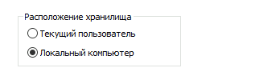
- Выберите хранилище сертификата «Доверенные корневые центры сертификации» и нажмите «Далее»
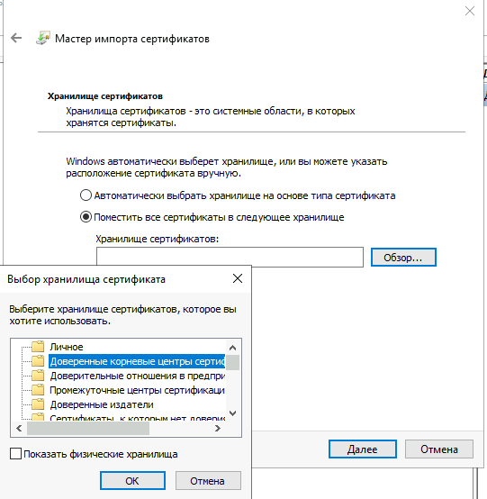
3
2
1
- Нажмите «Готово».
- Аналогичные действия проделайте для сертификата tm-engineer.crt
- В консоли IWDM убедитесь, что подключение к Traffic Monitor активно
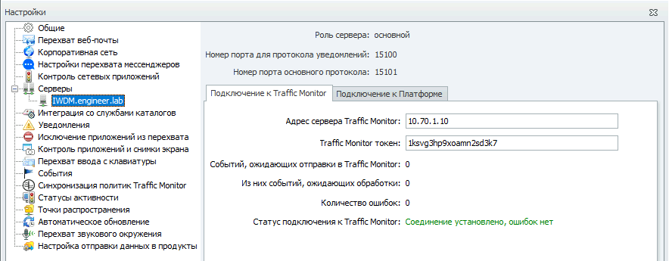
- Перейдите в раздел «Синхронизация политик Traffic Monitor» и сверьте, что Адрес подключения и токен из раздела «Подключения к Traffic Monitor» совпадает

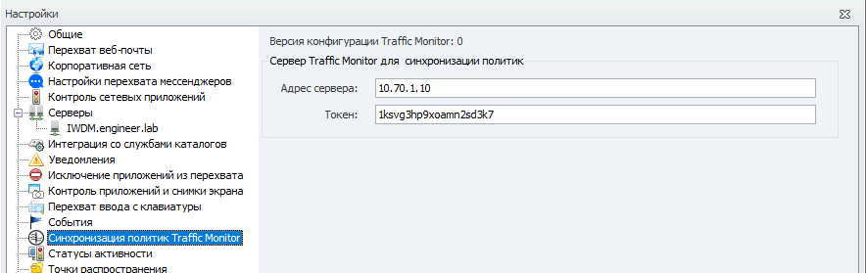

Нажмите «Сохранить»

Настройка интеграции сервера Device Monitor с Active Direсtory
- Запустите Консоль управления DM.
- Введите адрес сервера, логин и пароль пользователя.
- Перейдите «Инструменты» > «Настройки» > «Интеграция со службами каталогов» > «Подключения к службам каталогов» и нажмите «+».
- Укажите данные подключения к серверу, где развернута служба Active Direсtory. Выберите тип авторизации «Учетные данные пользователя». Нажмите «Ок».
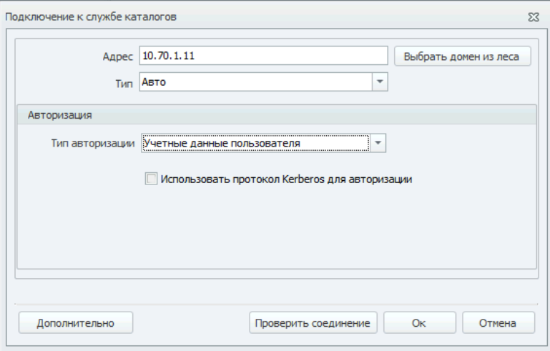
- Нажмите «+» в секции «Настройки синхронизации». Выберите «Компьютеры», «Политика на устройства» и синхронизируемые директории (выбрать каталог самого верхнего уровня), после чего нажмите «OK».
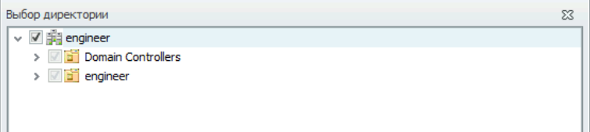

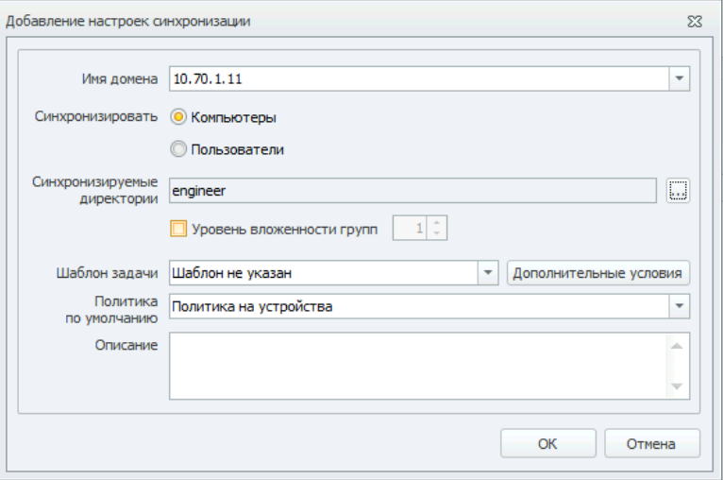

- Нажмите «+» в секции «Настройки синхронизации». Выберите «Пользователи», «Политика теневого копирования» и синхронизируемые директории (выбрать каталог самого верхнего уровня), после чего нажмите «OK».
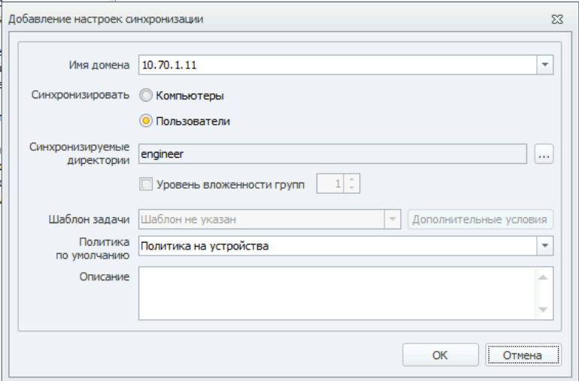
- Нажмите «Применить» и «Сохранить».
- Перейдите «Инструменты» > «Настройки» > «Интеграция со службами каталогов» > «Настройки синхронизации» и нажмите кнопку «Play» последовательно выбрав синхронизации «Компьютеры» и «Пользователи».
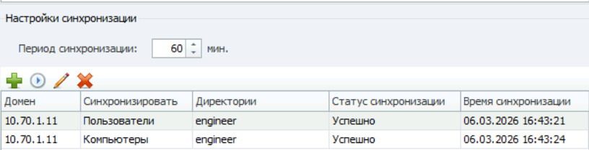
- Нажмите «Сохранить»

Установка агента Device Monitor на рабочую станцию
- Запустите Консоль управления DM.
- Введите адрес сервера, логин и пароль пользователя.
- Перейдите «Задачи» → «Создать задачу» («+»)
- Выберите Тип «Задача первичного распространения», укажите название задачи и нажмите «Далее».
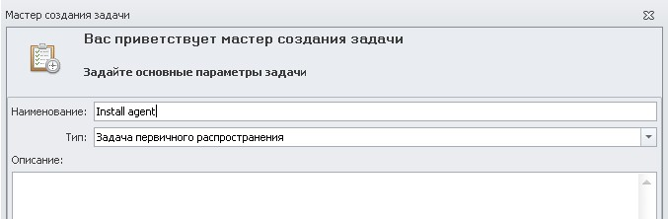

- Нажмите «Далее».
- Нажмите «Добавить» и укажите рабочую станцию для установки агента (можно выбрать из списка или ввести ip адрес – 10.70.1.12).
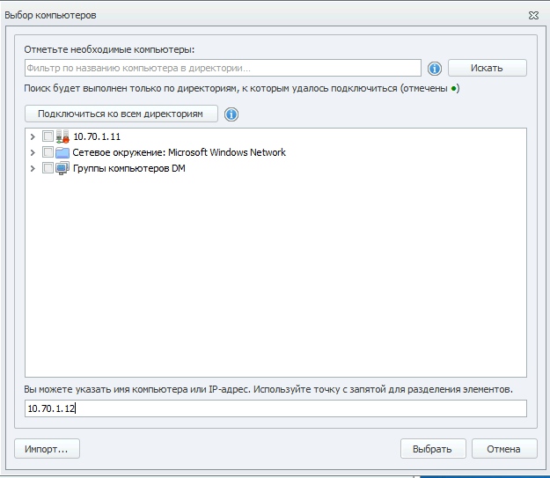
Нажмите «Выбрать»
- Нажмите «Далее».
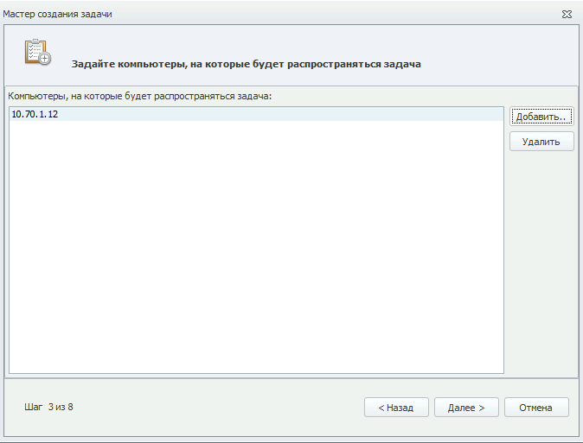
- Нажмите «Далее».
- Укажите Логин (engineer\Administrator) и Пароль (xxXX1234) учетной записи доменного администратора с правами установки программ на рабочие станции, после чего нажмите «Далее».
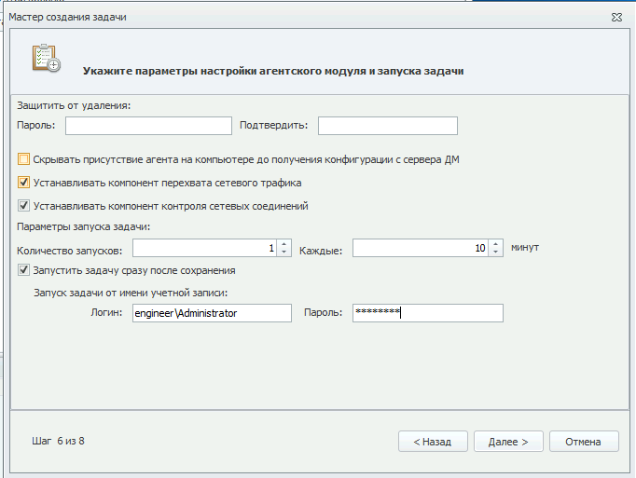
- Нажмите «Готово».
- Дождитесь завершения процесса установки агента (может занять несколько минут).
- Когда статус выполнения задачи изменится на «Ожидание перезагрузки», выполните перезагрузку рабочей станции (Машина Нарушителя), на которую устанавливали агент. Повтороное подключение к рабочей станции займет определенное время.
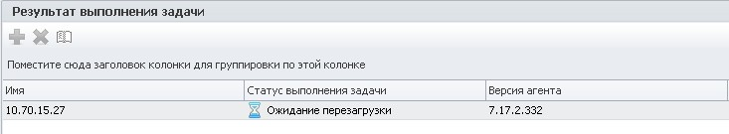

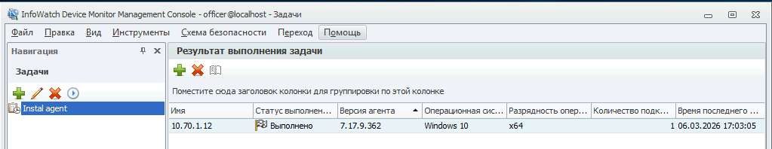
- После перезагрузки рабочей станции, статус выполнения задачи изменится на «Выполнено».

ПРИЛОЖЕНИЕ 1 Полезные команды Linux

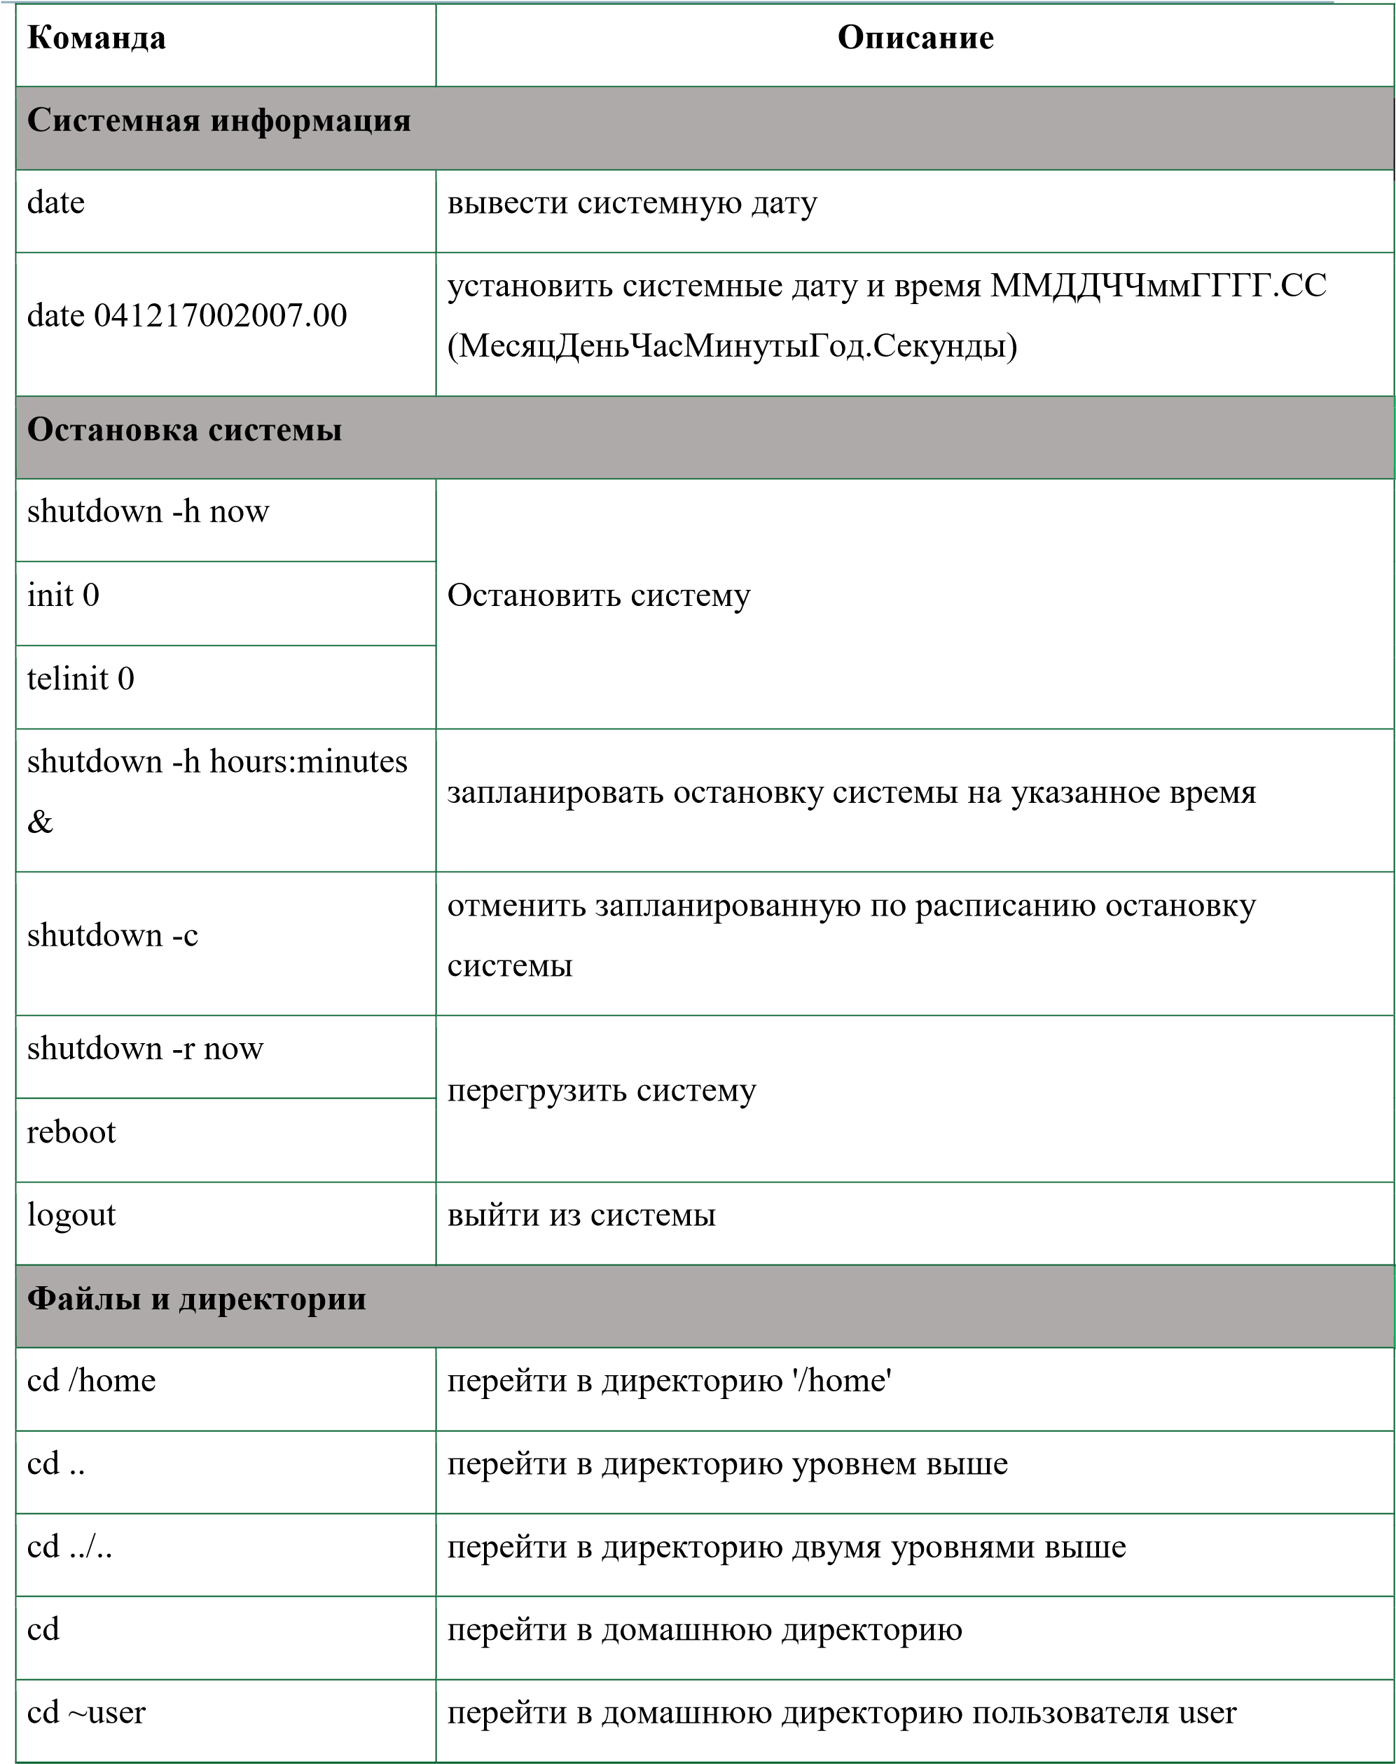

cd - | перейти в директорию, в которой находились до перехода в текущую директорию
pwd | показать текущую директорию
ls | отобразить содержимое текущей директории
ls -F | отобразить содержимое текущей директории с добавлением к именам символов, характеризующих тип
ls -l | показать детализированное представление файлов и директорий в текущей директории
ls -a | показать скрытые файлы и директории в текущей директории
ls *[0-9]* | показать файлы и директории содержащие в имени цифры
tree | показать дерево файлов и директорий, начиная от корня (/)
lstree
mkdir dir1 | создать директорию с именем 'dir1'
mkdir dir1 dir2 | создать две директории одновременно
mkdir -p /tmp/dir1/dir2 | создать дерево директорий
rm -f file1 | удалить файл с именем 'file1'
rmdir dir1 | удалить директорию с именем 'dir1'
rm -rf dir1 | удалить директорию с именем 'dir1' и рекурсивно всё её содержимое
rm -rf dir1 dir2 | удалить две директории и рекурсивно их содержимое
mv dir1 new_dir | переименовать или переместить файл или директорию
cp file1 file2 | скопировать файл file1 в файл file2
cp dir/* . | копировать все файлы директории dir в текущую директорию
cp -a /tmp/dir1 . | копировать директорию dir1 со всем содержимым в текущую директорию

cp -a dir1 dir2 | копировать директорию dir1 в директорию dir2
ln -s file1 lnk1 | создать символическую ссылку на файл или директорию
ln file1 lnk1 | создать "жёсткую" (физическую) ссылку на файл или директорию
Поиск файлов
find / -name file1 | найти файлы и директории с именем file1. Поиск начать с корня (/)
find / -user user1 | найти файл и директорию принадлежащие пользователю user1. Поиск начать с корня (/)
find /home/user1 -name  "*.bin" | Найти все файлы и директории, имена которых оканчиваются на '. bin'. Поиск начать с '/ home/user1'
find /usr/bin -type f -atime  +100 | найти все файлы в '/usr/bin', время последнего обращения к которым более 100 дней
find /usr/bin -type f -mtime  -10 | найти все файлы в '/usr/bin', созданные или изменённые в течении последних 10 дней
find / -name *.rpm -exec chmod 755 '{}' \; | найти все фалы и директории, имена которых оканчиваются на '.rpm', и изменить права доступа к ним
find / -xdev -name "*.rpm" | найти все фалы и директории, имена которых оканчиваются на '.rpm', игнорируя съёмные носители, такие как cdrom, floppy и т.п.
locate "*.ps" | найти все файлы, содержащие в имени '.ps'. Предварительно рекомендуется выполнить команду 'updatedb'
Дисковое пространство
df -h | отображает информацию о смонтированных разделах с отображением общего, доступного и используемого пространства (ключ -h работает не во всех *nix системах)

ls -lSr |more | выдаёт список файлов и директорий рекурсивно с сортировкой по возрастанию размера и позволяет осуществлять постраничный просмотр
du -sh dir1 | подсчитывает и выводит размер, занимаемый директорией  'dir1' (ключ -h работает не во всех *nix системах)
du -sk * | sort -rn | отображает размер и имена файлов и директорий, с сортировкой по размеру
rpm -q -a --qf  '%10{SIZE}\t%{NAME}\n'  | sort -k1,1n | показывает размер используемого дискового пространства, занимаемое файлами rpm-пакета, с сортировкой по размеру  (fedora, redhat и т.п.)
dpkg-query -W f='${Installed-  Size;10}\t${Package}\n' | so rt -k1,1n | показывает размер используемого дискового пространства, занимаемое файлами deb-пакета, с сортировкой по размеру  (ubuntu, debian т.п.)
Пользователи и группы
passwd | сменить пароль
passwd user1 | сменить пароль пользователя user1 (только root)
Выставление/изменение полномочий на файлы
ls -lh | просмотр полномочий на файлы и директории в текущей директории
chmod ugo+rwx directory1 | добавить полномочия на директорию directory1 ugo(User  Group Other)+rwx(Read Write eXecute) - всем полные права.  Аналогично можно сделать таким образом "chmod 777 directory1"
chmod go-rwx directory1 | отобрать у группы и всех остальных все полномочия на директорию directory1.
chown user1 file1 | назначить владельцем файла file1 пользователя user1

chown -R user1 directory1 | назначить рекурсивно владельцем директории directory1 пользователя user1
chgrp group1 file1 | сменить группу-владельца файла file1 на group1
chown user1:group1 file1 | сменить владельца и группу владельца файла file1
Просмотр содержимого файлов
cat file1 | вывести содержимое файла file1 на стандартное устройство вывода
more file1 | постраничный вывод содержимого файла file1 на стандартное устройство вывода
less file1 | постраничный вывод содержимого файла file1 на стандартное устройство вывода, но с возможностью пролистывания в обе стороны (вверх-вниз), поиска по содержимому и т.п.
tail -2 file1 | вывести последние две строки файла file1 на стандартное устройство вывода. По умолчанию выводится десять строк
tail -f /var/log/messages | выводить содержимое файла /var/log/messages на стандартное устройство вывода по мере появления в нём текста.
Манипуляции с текстом
cat file | grep -i "Criteria" > result.txt | общий синтаксис выполнения действий по обработке содержимого файла и вывода результата в новый
cat file | grep -i  "Criteria" >> result.txt | общий синтаксис выполнения действий по обработке содержимого файла и вывода результата в существующий  файл. Если файл не существует, он будет создан
grep Aug /var/log/messages | из файла '/var/log/messages' отобрать и вывести на стандартное устройство вывода строки, содержащие "Aug"
grep ^Aug /var/log/messages | из файла '/var/log/messages' отобрать и вывести на стандартное устройство вывода строки, начинающиеся на  "Aug"

grep [0-9]  /var/log/messages | из файла '/var/log/messages' отобрать и вывести на стандартное устройство вывода строки, содержащие цифры
grep Aug -R /var/log/* | отобрать и вывести на стандартное устройство вывода строки, содержащие "Aug", во всех файлах, находящихся в директории /var/log и ниже
comm -1 file1 file2 | сравнить содержимое двух файлов, не отображая строки принадлежащие файлу 'file1'
comm -2 file1 file2 | сравнить содержимое двух файлов, не отображая строки принадлежащие файлу 'file2'
comm -3 file1 file2 | сравнить содержимое двух файлов, удаляя строки встречающиеся в обоих файлах
Мониторинг и отладка
top | отобразить запущенные процессы, используемые ими ресурсы и другую полезную информацию (с автоматическим обновлением данных)
ps -eafw | отобразить запущенные процессы, используемые ими ресурсы и другую полезную информацию (единожды)
ps -e -o pid,args --forest | вывести PID'ы и процессы в виде дерева
pstree | отобразить дерево процессов
kill -9 98989 | "убить" процесс с PID 98989 "на смерть" (без соблюдения целостности данных)
kill -KILL 98989
kill -TERM 98989 | Корректно завершить процесс с PID 98989
kill -1 98989 | заставить процесс с PID 98989 перепрочитать файл конфигурации
kill -HUP 98989
lsof -p 98989 | отобразить список файлов, открытых процессом с PID 98989
lsof /home/user1 | отобразить список открытых файлов из директории  /home/user1
tail /var/log/dmesg | вывести десять последних записей из журнала загрузки ядра
tail /var/log/messages | вывести десять последних записей из системного журнала

